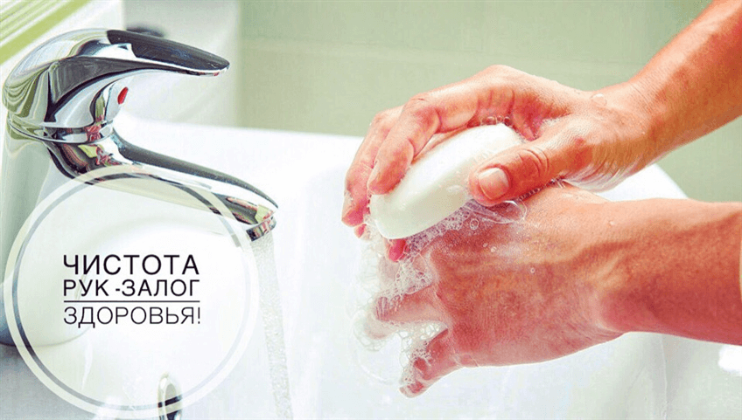Чистые руки - залог здоровья!
Руки – основной фактор передачи болезнетворных микроорганизмов.
Каждого ребенка с детства приучают к навыкам личной гигиены. И первый из этих навыков призывает мыть руки перед едой. И не только перед едой, а также после нее, после посещения туалета, улицы, общественного транспорта, контакта с домашними и тем более бродячими животными.
Мытье рук – это не следствие каких-то фобий или родительского авторитаризма. Данная гигиеническая процедура является насущной необходимостью. Мыть руки до еды, после посещения туалета, общественных мест, любых контактов с почвой, животными нужно для того, чтобы уберечь себя от болезнетворных микроорганизмов и вирусов.
Существует целая категория заболеваний, именуемая «болезни грязных рук». Ведь именно на грязных руках с преогромным удовольствием живут и размножаются микроорганизмы, среди которых есть и болезнетворные. Попадая с поверхности кожи в человеческий организм, они могут спровоцировать недуг.
Одна их самых распространенных «болезней грязных рук» – желтуха (болезнь Боткина, гепатит А). Это инфекционное заболевание, поражающее печень. Механизм передачи вируса – фекально-оральный.
Еще одно заболевание – энтеробиоз (гельминтоз, заражение острицами). Наличие в кишечнике паразитов не только доставляет неудобства больному, но и чревато самыми тяжелыми последствиями.
Лямблиоз является классикой жанра болезней, непосредственно связанных с недостаточной гигиеной. Вызывается простейшим микроорганизмом лямблия. Лямблии паразитируют в пищеварительной системе человека, обкрадывая его организм, вызывая механические повреждения слизистой кишечника. Часто паразит, активно выделяющий токсины, провоцирует появление тяжелых аллергических реакций.
Дизентерия – инфекционное заболевание, поражающее толстый кишечник. Относится к «болезням грязных рук». Дизентерийная палочка прекрасно чувствует себя в антисанитарных условиях, передается при контакте здорового человека с больным или употреблении загрязненных продуктов, воды.
Сальмонеллез, стоматит, другие инфекционные заболевания всегда подстерегают человека, уделяющего недостаточно внимания лично гигиене. Противовирусные препараты, месяцы в инфекционном стационаре или кусок мыла с горячей водой? Выбор здесь каждый делает сам!!!
Факторы, которые могут изменить ваше отношение к такой, казалось бы, простой процедуре, как мытье рук:
*ежедневное мытье рук резко снижает смертность среди детей до пяти лет от кишечных и простудных заболеваний;
* по данным исследований, на грязных руках можно обнаружить до нескольких сотен миллионов микроорганизмов, которые вызывают грипп, вирусные гепатиты и серьезные кишечные инфекции;
* самыми «грязными» предметами являются мобильный телефон, клавиатура компьютера, кнопки лифта, дверные ручки, выключатели;
* процедура простого мытья рук с мылом помогает удалить с поверхности кожи до 90% микроорганизмов;
* для постоянного использования дома рекомендуется отдавать предпочтение обычному мылу без антибактериальных свойств, поскольку при чрезмерном использовании средств для рук с бактерицидным компонентом, погибают не только вредные, но и «полезные» микроорганизмы, обеспечивающие нам «кожный» иммунитет.
Мыть руки необходимо перед:
* приготовлением или приемом пищи, в т.ч. для детей;
* использованием контактных линз для глаз;
*обработкой ран;
* приемом лекарственных средств;
после:
* контакта с загрязненными предметами (мусорное ведро, инвентарь для уборки и т.д.);
* посещения туалета и смены подгузника у ребенка;
* обработки сырых пищевых продуктов, особенно мяса, птицы;
* контакта с животными, их игрушками, принадлежностями;
* контакта с кровью или любыми другими биологическими жидкостями организма (рвотные массы, выделения из носа, слюна);
* контакта с грязной поверхностью, предметами (земля, канализация и т.д.)
* поездки в общественном транспорте, посещения общественных мест (магазин, рынок и др.).

Как правильно мыть руки?
Специалисты санитарно-эпидемиологической службы предлагают поступать так:
* смочите руки водой комфортной температуры и намыльте их или нанесите немного жидкого мыла;
* трите руки до тех пор, пока мыло не вспенится, наибольшее внимание следует уделять коже между пальцами;
* трите руки еще в течение 15-30 секунд;
* смойте мыло под теплой проточной водой;
* высушите руки при помощи бумажного полотенца, также используйте бумажное полотенце, чтобы закрыть кран или, если необходимо, открыть дверь туалетной комнаты.

